Grammaticale functie

1. | a. Zet een kruisje voor alle afbeeldingen die volgens jou een incorrecte interpretatie van deze zin weergeven.  Pieter bedenkt dat hij de doos op de tafel bij het raam in de keuken gaat zetten.
 | - 1. 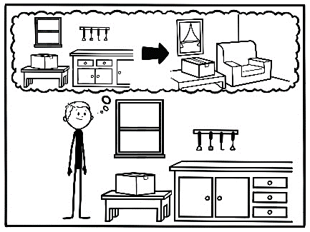 | - 2.  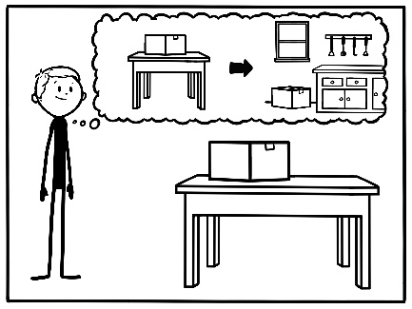
 | - 3.  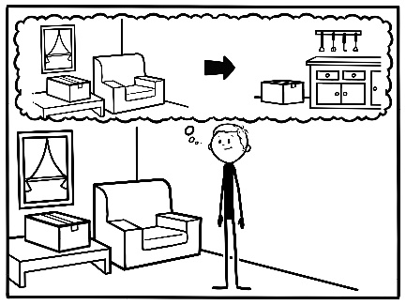 | - 4. 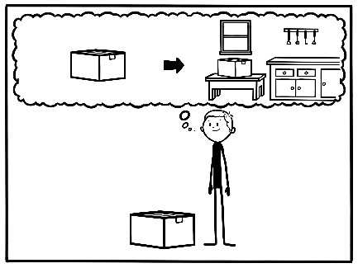
b. Geef voor de bovenste twee afbeeldingen afzonderlijk aan waarom dit volgens jou correcte/incorrecte interpretaties van de zin zijn.
Afbeelding 1 is (correct/incorrect), omdat___________________________________
___________________________________________________________________
___________________________________________________________________
___________________________________________________________________
Afbeelding 2 is (correct/incorrect), omdat___________________________________
___________________________________________________________________
___________________________________________________________________
___________________________________________________________________

2. | a. Zet een kruisje voor alle afbeeldingen die volgens jou een incorrecte interpretatie van deze zin weergeven.  Zowel een man als een vrouw die dun is, springt in het zwembad.
 | - 1. 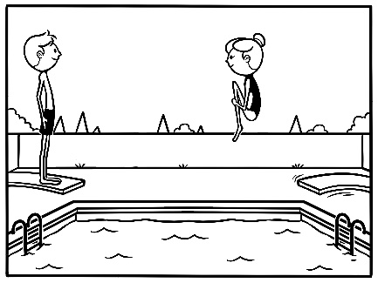 | - 2.  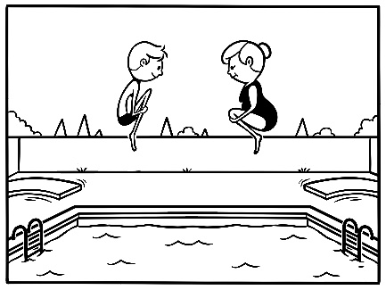
 | - 3.  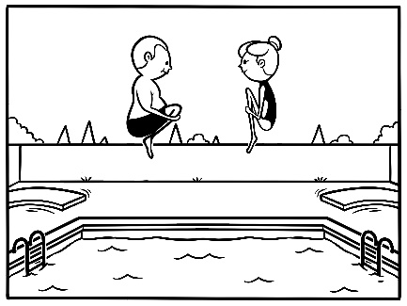 | - 4. 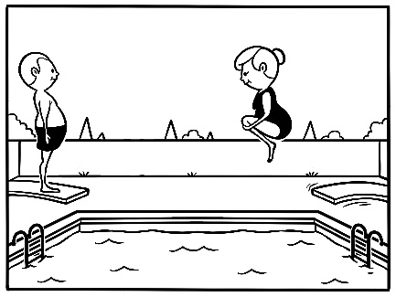
b. Geef voor de bovenste twee afbeeldingen afzonderlijk aan waarom dit volgens jou correcte/incorrecte interpretaties van de zin zijn.
Afbeelding 1 is (correct/incorrect), omdat___________________________________
___________________________________________________________________
___________________________________________________________________
___________________________________________________________________
Afbeelding 2 is (correct/incorrect), omdat___________________________________
___________________________________________________________________
___________________________________________________________________
___________________________________________________________________

3. | a. Zet een kruisje voor alle afbeeldingen die volgens jou een incorrecte interpretatie van deze zin weergeven.  Ze kijkt naar de hond met één oog.
 | - 1. 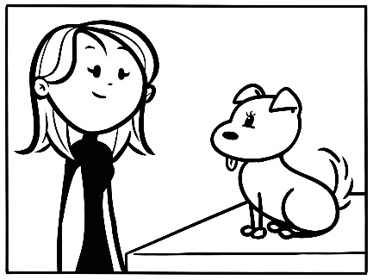 | - 2. 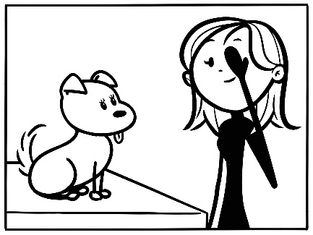
 | - 3.  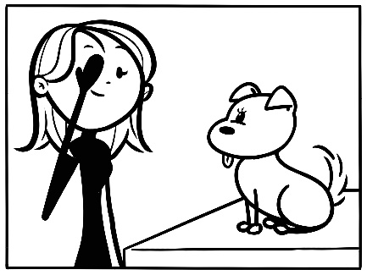 | - 4. 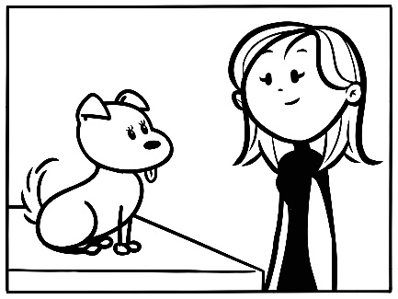
b. Geef voor de bovenste twee afbeeldingen afzonderlijk aan waarom dit volgens jou correcte/incorrecte interpretaties van de zin zijn.
Afbeelding 1 is (correct/incorrect), omdat___________________________________
___________________________________________________________________
___________________________________________________________________
___________________________________________________________________
Afbeelding 2 is (correct/incorrect), omdat___________________________________
___________________________________________________________________
___________________________________________________________________
___________________________________________________________________

4. | a. Zet een kruisje voor alle afbeeldingen die volgens jou een incorrecte interpretatie van deze zin weergeven.  Max zegt tegen zijn broer: “daar staat Kim die je leuk vindt.”
 | - 1. 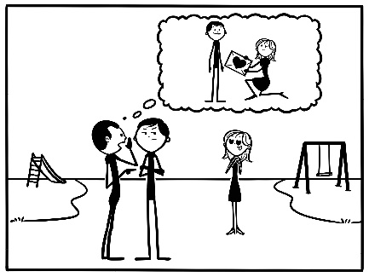 | - 2.  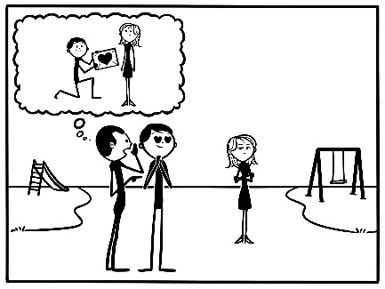
 | - 3.  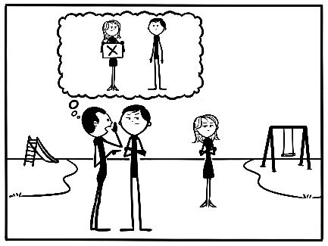 | - 4. 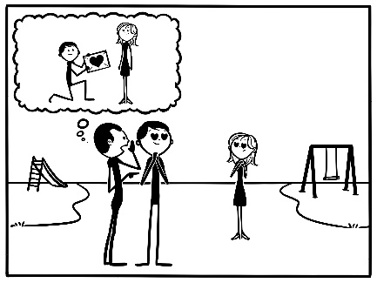
b. Geef voor de bovenste twee afbeeldingen afzonderlijk aan waarom dit volgens jou correcte/incorrecte interpretaties van de zin zijn.
Afbeelding 1 is (correct/incorrect), omdat___________________________________
___________________________________________________________________
___________________________________________________________________
___________________________________________________________________
Afbeelding 2 is (correct/incorrect), omdat___________________________________
___________________________________________________________________
___________________________________________________________________
___________________________________________________________________

5. | a. Zet een kruisje voor alle afbeeldingen die volgens jou een incorrecte interpretatie van deze zin weergeven.  Jack zag Lucy naakt.
 | - 1. 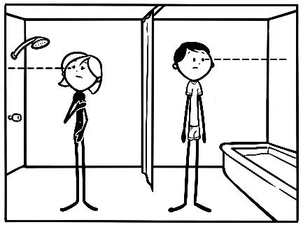 | - 2.  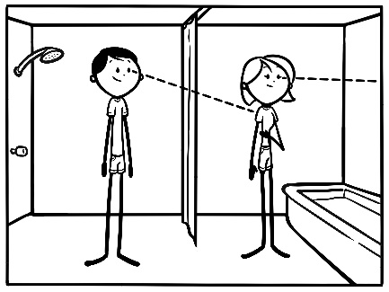
 | - 3.  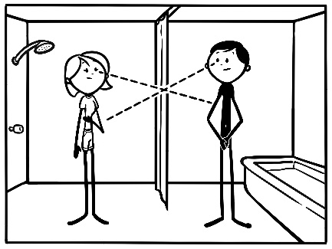 | - 4. 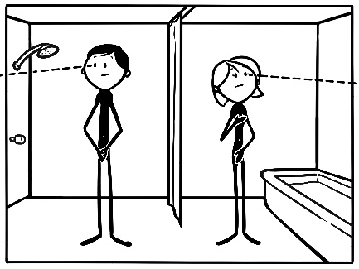
b. Geef voor de bovenste twee afbeeldingen afzonderlijk aan waarom dit volgens jou correcte/incorrecte interpretaties van de zin zijn.
Afbeelding 1 is (correct/incorrect), omdat___________________________________
___________________________________________________________________
___________________________________________________________________
___________________________________________________________________
Afbeelding 2 is (correct/incorrect), omdat___________________________________
___________________________________________________________________
___________________________________________________________________
___________________________________________________________________

6. | a. Zet een kruisje voor alle afbeeldingen die volgens jou een incorrecte interpretatie van deze zin weergeven.  Het jongetje geeft een cadeau aan de man die Sanne fotografeert.
 | - 1. 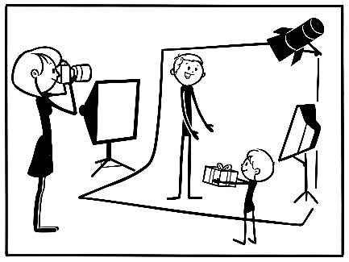 | - 2.  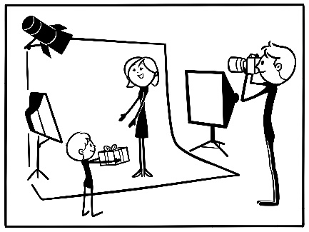
 | - 3.  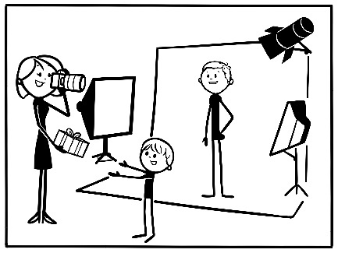 | - 4. 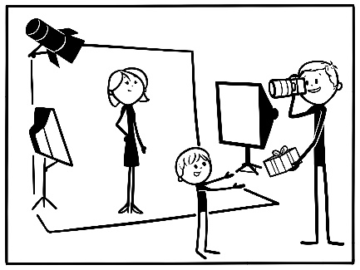
b. Geef voor de bovenste twee afbeeldingen afzonderlijk aan waarom dit volgens jou correcte/incorrecte interpretaties van de zin zijn.
Afbeelding 1 is (correct/incorrect), omdat___________________________________
___________________________________________________________________
___________________________________________________________________
___________________________________________________________________
Afbeelding 2 is (correct/incorrect), omdat___________________________________
___________________________________________________________________
___________________________________________________________________
___________________________________________________________________

